ỦY BAN NHÂN DÂN HUYỆN PHÚ XUYÊN
TRƯỜNG TIỂU HỌC MINH TÂN A
TỔ CHUYÊN MÔN: TỔ 3

SÁNG KIẾN KINH NGHIỆM

ỨNG DỤNG CÔNG NGHỆ THÔNG TIN
TRONG DẠY HỌC TOÁN NHẰM TẠO HỨNG THÚ
CHO HỌC SINH LỚP 3 HỌC TỐT MÔN TOÁN

Tên tác giả: Nguyễn Thị Quỳnh
Chức vụ: Giáo viên

Năm 2024

MỤC LỤC
Nội dung | Trang
PHẦN I. PHẦM MỞ ĐẦU | 1
1. Lí do chọn đề tài | 1
PHẦN II. NỘI DUNG CỦA BIỆN PHÁP | 2
1. Thời gian, đối tượng thực hiện. | 2
2. Đánh giá thực trạng. | 2
3. Nôi dung, giải pháp và cách thức thực hiện. | 3
PHẦN III. KẾT QUẢ THỰC HIỆN BIỆN PHÁP | 12
1.Kết quả đạt được. | 12
2.Phạm vi áp dụng. | 13
PHẦN IV. KẾT LUẬN | 14
TÀI LIỆU THAM KHẢO | 15

PHẦN I. PHẦM MỞ ĐẦU
1. Lí do chọn đề tài
Toán học được sử dụng trên khắp thế giới như một công cụ thiết yếu trong nhiều lĩnh vực. Toán học có trong mọi thứ xung quanh chúng ta, trong tất cả mọi thứ chúng ta làm. Đó là thước đo trong cuộc sống hàng ngày. Roger Bacon – một nhà triết học người Anh từng nói: “Toán học là cánh cửa và là chìa khoá để đi vào các ngành khoa học khác”. Hay: “Não bộ sẽ được hoạt động, và làm việc có logic, quy luật rõ ràng khi ta học Toán” - đó là chia sẻ của những chuyên gia giáo dục của Đại học Sư phạm Hà Nội.
Học Toán là một phương pháp rất quan trọng để rèn luyện tư duy nhạy bén và khả năng suy luận logic của học sinh. Học Toán giúp học sinh tăng cường trí nhớ, phản xạ nhanh và khả năng suy luận. Việc tính toán là đặc trưng của học Toán được sử dụng hàng ngày, từ những việc đơn giản đến phức tạp, vậy nên tính toán không thể thiếu trong cuộc sống hàng ngày.
Ngày nay, công nghệ thông tin đang vô cùng phát triển, vì thế việc học Toán lại trở thành một lợi thế lớn. Nhìn rộng ra, những nhà sáng lập hay tỉ phú thế giới đều học Toán rất tốt. Qua những lí do đó thì học Toán càng ngày càng trở thành một môn học quan trọng. Thế nhưng thực tế hiện nay một số em học sinh không ham thích học toán, lơ là, thiếu tập trung trong giờ học toán.
Tại trường tiểu học Minh Tân A- nơi tôi đang công tác - việc ứng dụng CNTT vào dạy học luôn được nhà trường đặc biệt quan tâm và đầu tư đúng mức. Bên cạnh đó, đội ngũ giáo viên giảng dạy lớp 3 cũng được nhà trường chọn lựa và phân công đúng người – đúng việc. Vì vậy, chương trình giáo dục phổ thông 2018 đã được triển khai thực hiện một cách bài bản và đồng bộ.
Là một giáo viên trực tiếp giảng dạy lớp 3, ngay sau khi được nhà trường tập huấn về sách giáo khoa cũng như phương pháp dạy học mới, tôi đã bắt đầu tìm hiểu mọi tài liệu để trang bị, xây dựng những phương pháp dạy học hiệu quả nhất, vừa giúp các em chăm chỉ, tích cực, vừa giúp các em sáng tạo và vận dụng vào thực tiễn một cách cụ thể nhất. Trong đó tôi nhận thấy công nghệ thông tin là nhân tố không thể thiếu trong dạy học phát triển năng lực. Nó cung cấp rất nhiều tư liệu bổ ích cho người giáo viên, giảm gánh nặng trong công việc dạy học như nguồn học liệu tranh, ảnh, video, bài giảng điện tử, trò chơi,... tạo cho học sinh những kiến thức bổ ích, thiết thực đồng thời giúp giáo viên tổ chức những giờ dạy vui vẻ hào hứng, sôi nổi, từ đó các em học sinh sẽ tham gia nhiệt tình và tự phát triển những phẩm chất, năng lực của bản thân. Chính vì vậy mà tôi quyết định chọn sáng kiến: “Ứng dụng công nghệ thông tin trong dạy học Toán nhằm tạo hứng thú cho học sinh lớp 3 học tốt môn Toán. ” làm sáng kiến nghiên cứu và áp dụng vào quá trình dạy học của mình. Hi vọng rằng sáng kiến này sẽ góp phần tạo nên những giờ học thú vị và bổ ích cho các em học sinh lớp 3.
PHẦN II. NỘI DUNG CỦA BIỆN PHÁP

1. Thời gian, đối tượng thực hiện.

- Áp dụng từ đầu tháng 9 năm 2023 đến hết tháng 2 năm 2024.

- Đối tượng : Tập thể lớp 3A trường Tiểu học Minh Tân A.

2. Đánh giá thực trạng.
2.1. Thuận lợi :
- Được sự quan tâm chỉ đạo của ban giám hiệu nhà trường, tổ chuyên môn.
- Nhà trường luôn tạo điều kiện thuận lợi cho giáo viên học tập lẫn nhau trao dồi kiến thức qua các buổi sinh hoạt chuyên môn, chuyên đề, thao giảng cụm, thao giảng trường.
- Giáo viên có kinh nghiệm, có trình độ chuyên môn, nghiệp vụ cao, giờ nào việc đó.
- Giáo viên luôn luôn tìm tòi thay đổi làm mới hình thức tổ chức các hoạt động giáo dục.
- Các em học sinh rất ngoan, biết vâng lời cô giáo
- Phụ huynh quan tâm đến việc học của con em mình.
2.2. Khó khăn :
- Môn toán là một môn học khá khô khan, mọi nội dung đều liên quan đến những con số và phép tính, nên làm cho các em nhanh chán và thường mất tập trung trong giờ học.
- Đa số phụ huynh bận đi làm nên có ít thời gian để kèm cặp con , nhắc nhở các con trong việc học.
2.3. Khảo sát thực trạng trước khi áp dụng biện pháp :
* Để có cái nhìn tổng quát về tính khả thi trước khi thực hiện biện pháp. Tôi đã khảo sát bằng hình thức đánh giá qua trao đổi, theo dõi hồ sơ học tập, sinh hoạt nhóm và tôi sử dụng phiếu điều tra đầu năm đối với các em để xác định tinh thần học môn toán. Tôi thống kê được kết quả như sau:

TSHS | Tinh thần học môn toán tốt |  | Học toán tương đối tốt nhưng thiếu tập trung |  | Chưa chăm chỉ học toán
TSHS | SL | TL | SL | TL | SL | TL
26 | 12 | 46,2% | 11 | 42,3 % | 3 | 11,5%
Như vậy qua khảo sát các em đã giúp tôi nhận thấy tinh thần học tập môn Toán ở lớp 3A vẫn chưa thật đồng đều. Số em học Toán tốt đang ở mức khiêm tốn, trong khi đó số em ở mức chưa hứng thú vẫn chiếm tỷ lệ tương đối cao. Vì thế việc thay đổi phương pháp dạy học nhằm phát huy tinh thần học tốt môn Toán là cần thiết và phải làm ngay.
3. Nôi dung, giải pháp và cách thức thực hiện.
3.1. Nội dung, phương pháp thực hiện.
Phương pháp nghiên cứu lý luận, thực tiễn.
Phương pháp điều tra.
Phân tích, tổng hợp, nêu gương, tổ chức trò chơi.
Phương pháp đàm thoại.
3.2. Cách thức thực hiện.
So với các môn học khác thì môn Toán là môn học khá khô khan và khó thu hút học sinh nên việc dạy học theo phát triển năng lực càng khó khăn hơn. Chính vì vậy để một tiết học toán sôi nổi, hào hứng, hiệu quả và giúp học sinh phát triển các phẩm chất năng lực như phẩm chất chăm chỉ, trách nhiệm hay năng lực toán học,… thì tôi đã vận dụng linh hoạt 5 giải pháp để giúp học sinh học tốt môn toán, cụ thể:
Giải pháp 1: Ứng dụng một số video giải trí trong tiết học Toán giúp học sinh học tốt môn Toán.
Việc học một tiết toán kéo dài 35 phút thường làm cho học sinh căng thẳng, khó chịu làm giảm sự tập trung và giảm hiệu quả hiểu bài. Nhất là những tiết toán thứ ba hoặc thứ tư trong buổi học. Vì khi học xong các tiết trước các em mỏi, mệt, tạo ra sự uể oải mất tập trung. Do đó tôi đã vận dụng linh hoạt một số video hấp dẫn để giải lao giữa tiết học cho các em. Quan điểm của tôi khi dạy toán là muốn các em thích học Toán và học giỏi Toán thì trước hết giúp các em hiểu vai trò tác dụng của toán học đối với đời sống con người.
- Những video đó thường là video giới thiệu về nguồn gốc của toán học.
- Video về top 10 nhà toán học nổi tiếng nhất thế giới.
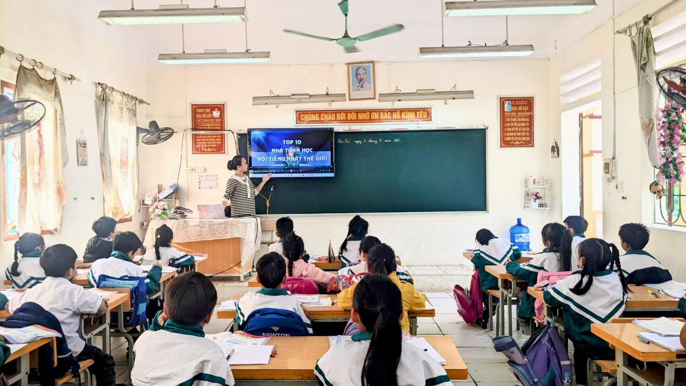
Hình ảnh 1: Học sinh xem video về top 10 nhà Toán học nổi tiếng nhất thế giới.
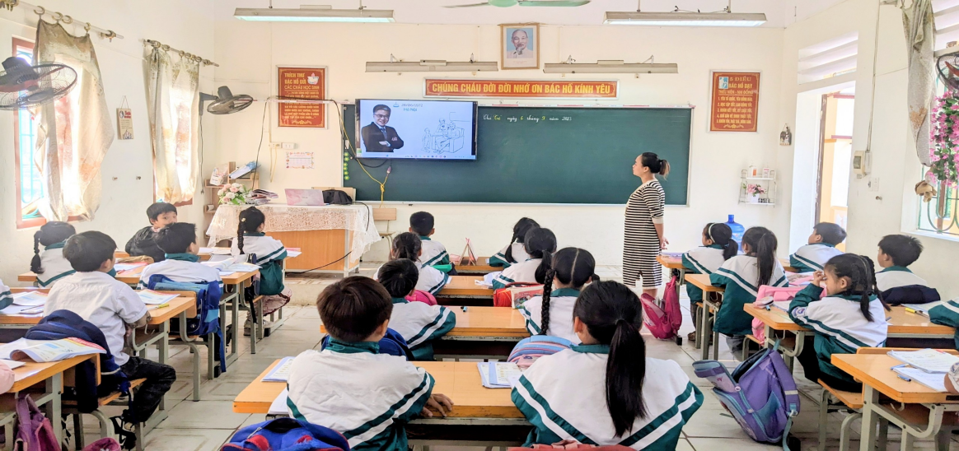
Hình ảnh 2: Video về nhà Toán học Ngô Bảo Châu.
Video về giáo sư Toán học Ngô Bảo Châu, Lương Thế Vinh…. và nhiều video khác. Mục đích của việc ứng dụng này trước hết là để các em giải toả căng thẳng trong tiết học toán, giúp các em thư giãn, lấy lại tinh thần để tiếp tục học tập tốt. Bên cạnh đó tôi muốn chuyển tải đến các em thông điệp về vai trò của môn toán đối với đời sống con người, nếu không học toán hoặc học yếu môn toán thì sẽ mang lại tác hại gì cho bản thân,…
Về cách thức tổ chức, tôi thường lồng ghép những video này vào đầu tiết học Toán hoặc giữa tiết học Toán, tuỳ thuộc vào thời điểm của tiết học. Chẳng hạn, nếu tiết toán diễn ra đầu buổi học thì tôi lồng ghép vào giữa tiết học. Nếu tiết học diễn ra tiết thứ 2 hoặc thứ ba thì tôi lồng ghép vào đầu tiết học để giải toả những căng thẳng khó chịu khi học nhiều tiết,… Về thời gian lồng ghép tôi chỉ áp dụng 5 phút cho mỗi video, nếu video nào dài thì tôi cho các em xem trong nhiều tiết học. Ngoài video, tôi còn giới thiệu các tranh ảnh về các cuộc thi Toán học trong nước, những học sinh giỏi toán,…cho các em tìm hiểu thêm và yêu thích môn Toán hơn. Và cứ như thế việc ứng dụng CNTT trong tiết học toán luôn mang lại hiệu quả cao, thu hút các em tập trung chăm chỉ, học tốt môn toán, qua đó các em phát triển được nhiều phẩm chất, năng lực cho bản thân như: phẩm chất chăm chỉ, trách nhiệm hay năng lực toán học,…
Giải pháp 2: Tăng cường mô hình hoá Toán học để giúp học sinh học tốt môn Toán.
Mô hình hóa Toán học là quá trình chuyển đổi từ vấn đề thực tế sang vấn đề Toán học và ngược lại giúp tạo động lực và niềm say mê hoc Toán co học sinh . Giáo viên có thể sử dụng mô hình hoá để tạo ra các tình huống gợi vấn đề trong quá trình dạy toán, qua đó học sinh sẽ thấy được mối quan hệ giữa thực tiễn với các vấn đề trong sách giáo khoa dưới góc nhìn của toán học. Học sinh sẽ được yêu cầu khám phá tri thức thông qua môn Toán hoặc các tình huống thực tế để hiểu tình huống thực tế đã cho. Với tri thức toán học, giáo viên có thể sử dụng mô hình để giải thích và giúp học sinh hiểu về các hiện tượng trong thực tế. Mô hình thực tiễn là việc đưa ngôn ngữ toán học thành mô hình toán học từ tình huống ban đầu. Các mô hình toán học cụ thể như hình vẽ, công thức toán học. Với mỗi vấn đề đang tìm hiểu, có thể có nhiều mô hình toán học khác nhau. Thông qua mô hình, học sinh sẽ được phát triển các ý tưởng toán học, khám phá tình huống và thiết lập được mục tiêu của bài.
Ví dụ: Khi dạy Bài 4: Bảng nhân 2, 5. Bảng chia 2, 5 ở tuần 2, có bài tập toán số 5 như sau: “Trong ngày hội đầu xuân có 10 cặp đô vật tham gia thi đấu. Hỏi có bao nhiêu đô vật tham gia thi đấu.” Như vậy nếu học sinh đọc đề mà không có hình ảnh hoặc mô hình hoá toán học hỗ trợ thì sẽ có một số em làm không chính xác bài toán bởi ở lớp 3 các em thường quan sát nhiều hơn là đọc đề nhiều. Do đó tôi đã sử dụng thêm mô hình hoá để giúp các em quan sát, vận dụng và giải toán nhanh hơn chính xác hơn. Đó chính là bức tranh một cặp đô vật đang thi đấu. Như vậy dựa vào mô hình hoá đó học sinh sẽ xác định ngay là 1 cặp tức là 2 người. Từ đó suy luận ra yêu cầu bài toán: 2 x 10 = 20 (người).
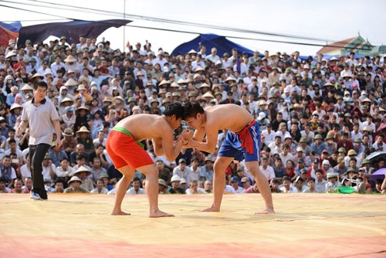
Hình ảnh 3: Mô hình hóa toán học.
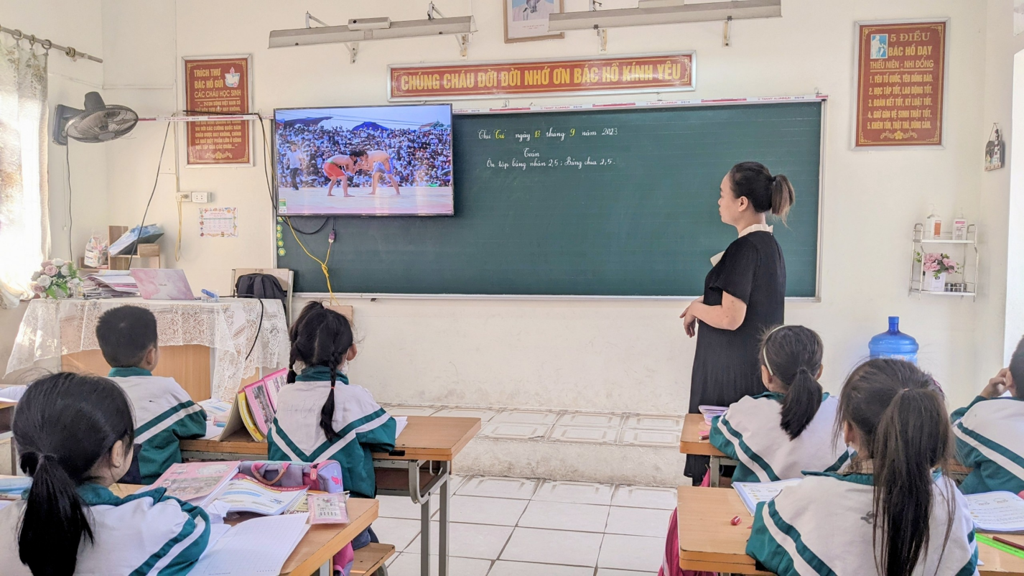
Hình ảnh 4: Tiết học có sử dụng mô hình hóa toán học.
Hoặc khi dạy bài : Khối hộp chữ nhật, khối lập phương ( trang 63 ). Để giúp cho các em tránh đi sự mơ hồ trong phần hình thành kiến thức mới ở phần khám phá, tôi đã kết hợp cho các em quan sát video mô hình 3D của khối lập phương và khối hộp chữ nhật để giúp các con nắm rõ hơn về các đặc điểm của khối hộp chữ nhật và khối lập phương.
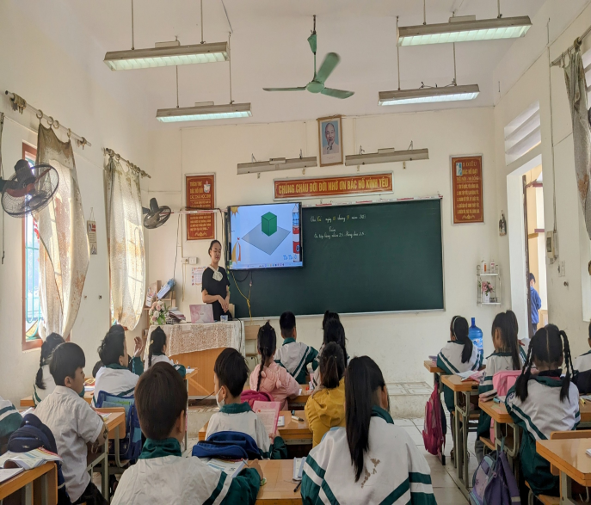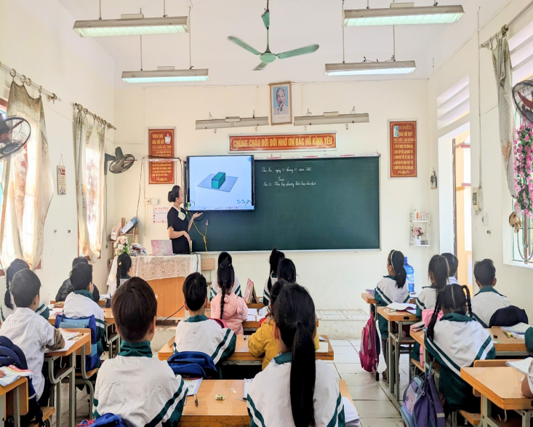
Hình ảnh 5: Tiết học sử dụng mô hình hóa toán học.
Tương tự như trên ở những bài toán trong sách giáo khoa mang tính trừu tượng, không có mô hình hoá toán học hoặc mô hình bằng tranh vẽ thì tôi sử dụng mô hình hoá thiết thực với thực tế đời sống hơn để các em liên tưởng và suy luận tìm ra cách giải bài toán nhanh và chính xác nhất.
Giải pháp 3: Lồng ghép một số trò chơi học tập trong bài giảng giúp học sinh học tốt môn Toán.
Tổ chức trò chơi trong dạy học toán ở tiểu học nói chung và ở lớp 3 nói riêng là một phương pháp dạy học sáng tạo và thu hút được sự chú ý, tập trung của học sinh cao nhất. Thông qua phương pháp này, giáo viên sẽ phát huy được nhiều yếu tố cho các em như khơi dậy sự tập trung và phát huy tinh thần chăm chỉ, hứng thú trong giờ học. Nhất là những buổi học trực tuyến, khi các em thường mất tập trung chú ý thì trò chơi học tập được xem như một cách để giáo viên thu hút các em, lấy lại tinh thần tập trung chăm chỉ học bài cho các em.
Nắm bắt được điều đó nên trong khi dạy học môn Toán, tôi thường lồng ghép một số trò chơi nhằm phát huy tính tự giác tích cực cho các em. Mỗi loại trò chơi đều có một đặc điểm chơi khác nhau, tuy nhiên tất cả trò chơi tôi áp dụng đều phù hợp lứa tuổi và thu hút được các em, làm cho các em tập trung học bài hơn và hứng thú hơn trong mỗi giờ học từ đó các em tiếp thu bài một cách nghiêm túc và hiệu quả hơn.
* Trò chơi “Ai là triệu phú”:
Trò chơi “Ai là triệu phú” được được lồng ghép vào đầu buổi học ở phần khởi động nhằm tạo không khí vui vẻ, sôi động khi bước vào giờ học toán giúp các em tiếp tục tập trung để học bài theo hướng dẫn của giáo viên.
Tôi sưu tầm hình ảnh trò chơi ai là triệu phú của đài truyền hình Việt Nam để thiết kế ra trò chơi này nhằm tạo hứng thú cho các em vào đầu buổi học. Về cách chơi, tôi cho học sinh xung phong và chọn những câu hỏi mà em thích (trong 4 câu hỏi xuất hiện trên màn hình). Học sinh trả lời câu hỏi. Nếu trả lời đúng thì được nhận bông hoa điểm tốt. Nếu học sinh nào trả lời chưa đúng thì sẽ mời em khác trả lời thay,… cứ như thế trò chơi sẽ kết thúc khi cả 4 câu hỏi đều được chọn. Trò chơi này áp dụng được với tất cả các bài học trong chương trình môn Toán lớp 3.
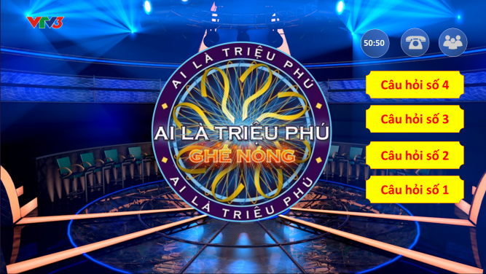

Hình ảnh 6: Trò chơi Ai là triệu phú.
Chẳng hạn: Khi dạy bài: “Tìm thành phần trong phép cộng, phép trừ (T2, tuần 2). Để khởi động bài học và phát huy tinh thần tập trung đồng thời kiểm tra kiến thức các em đã học ở bài trước. Tôi tạo trò chơi “Ai là triệu phú”. Cách chơi là cho học sinh xung phong chọn câu hỏi tùy ý thì xuất hiện bài toán (40 + …. = 65) . Học sinh tính và nêu kết quả. Nếu trả lời đúng thì được lớp tuyên dương, khen thưởng. Nếu học sinh nào trả lời chưa đúng thì sẽ mời em khác trả lời thay. Cứ như thế sẽ có 4 em chơi đến khi cả 4 câu hỏi trên được chọn.
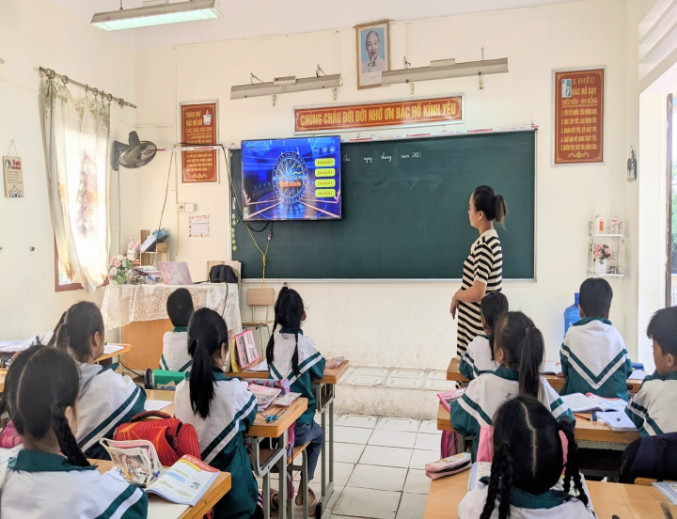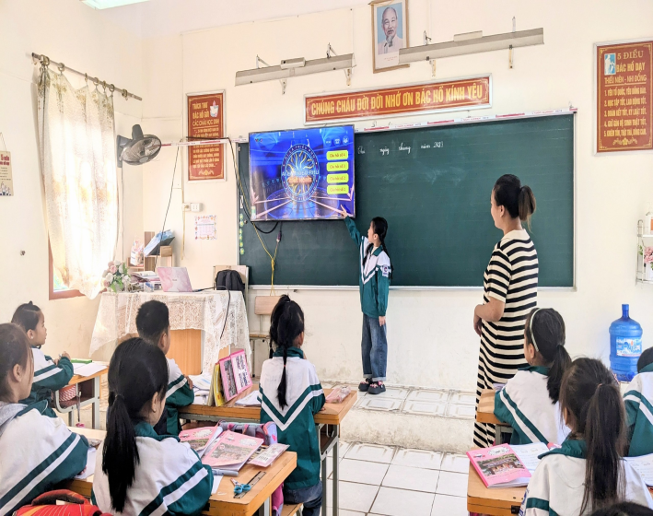
Hình ảnh 7: Học sinh tham gia trò chơi Ai là triệu phú.
* Trò chơi “Em yêu truyện cổ nước mình”.
Trò chơi này được tôi tích hợp một cách linh hoạt, tùy vào bài học, nội dung mà sử dụng để đảm bảo tính khoa học, hiệu quả cho tiết dạy theo hướng phát triển phẩm chất năng lực. Có thể áp dụng phần khởi động, có thể áp dụng phần luyện tập hoặc củng cố vận dụng,…
Tích hợp trò chơi này ở phần khởi động nhằm tạo không khí vui vẻ, sôi động cho học sinh và hứng thú trước giờ học, đồng thời giáo dục các em biết đọc nhiều truyện cổ tích vì nó có giá trị giáo dục đạo đức và giải thích các hiện tượng thiên nhiên, sự vật trong cuộc sống.
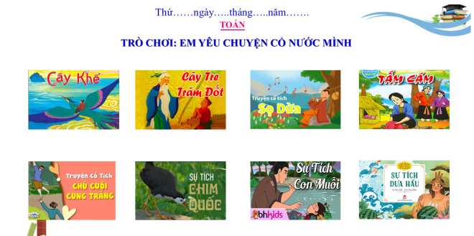
Tôi tạo 8 bức tranh sắp xếp thành hai hàng gồm các loại truyện cổ tích Việt Nam. Về cách chơi, học sinh sẽ tham gia chơi xung phong, máy tính sẽ tự động chạy, khi dừng lại ở bức tranh nào học sinh phải trả lời câu hỏi ẩn bên trong. Nếu trả lời đúng thì được bông hoa điểm tốt. Nếu học sinh nào trả lời chưa đúng thì sẽ mời em khác trả lời thay,… cứ như thế trò chơi sẽ kết thúc khi học sinh tham gia quay đủ 4 lượt chơi. Trò chơi này áp dụng được với tất cả các bài học trong chương trình môn Toán lớp 3.

Hình ảnh 8: Trò chơi: Em yêu truyện cổ nước mình.
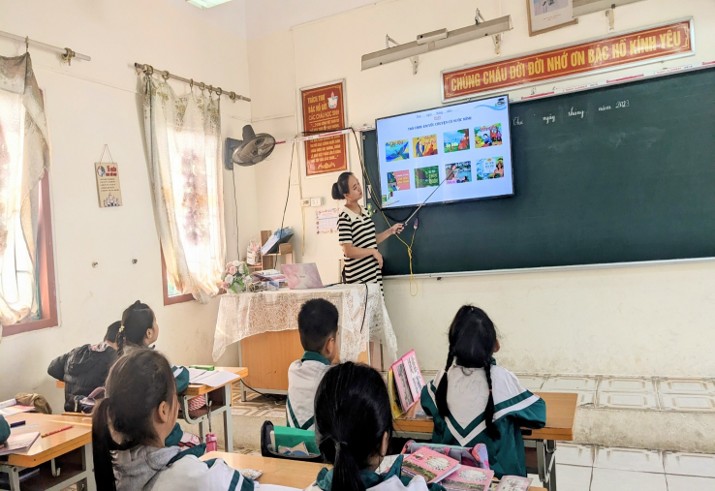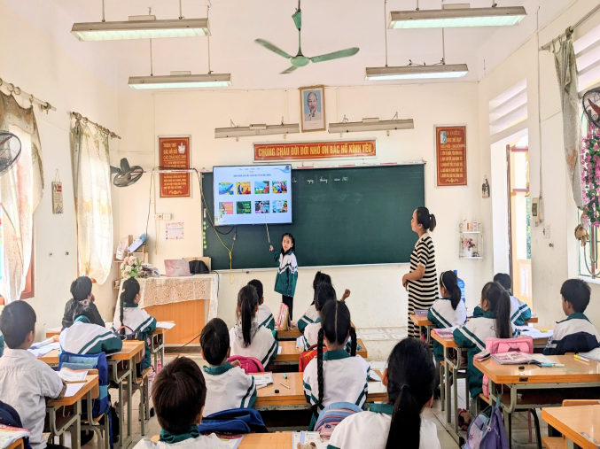
Hình ảnh 9: Học sinh tham gia trò chơi: Em yêu truyện cổ nước mình.
* Trò chơi “Ô cửa bí mật”:
Tương tự như các trò chơi trên tôi sử dụng nhiều trò chơi khác nhau để tạo hứng thú cho các em, tránh chơi trùng lặp thì học sinh sẽ nhanh chán. Trò chơi “Ô cửa bí mật” cũng như thế. Trò chơi này còn tạo thêm tiếng cười sảng khoái cho các em để gây thêm hứng thú học tập, tránh buồn ngủ trong giờ học.
Chẳng hạn khi dạy bài 7: “Ôn tập hình học và đo lường” (Tuần 3). Để khởi động bài học tôi lồng ghép trò chơi “Ô cửa bí mật” để tạo không khí học tập vui vẻ và hào hứng trước giờ học. Tôi tạo 8 ô cửa và xếp thành 2 hàng, mỗi hàng 4 ô cửa. Cách chơi thì cũng như trên, tôi cho các em xung phong và máy tính sẽ chạy tự động. Khi máy tính dừng và chỉ vào ô cửa nào thì học sinh phải trả lời câu hỏi ở ô cửa đó. Làm đúng sẽ được tuyên dương, chưa đúng thì mời học sinh khác thay thế.
Cứ như vậy mỗi bài học tôi thường lồng ghép những trò chơi khác nhau nhằm tạo hứng thú và phát huy tính tích cực và tự giác cho các em nhằm đem lại kết quả học tập cao nhất.
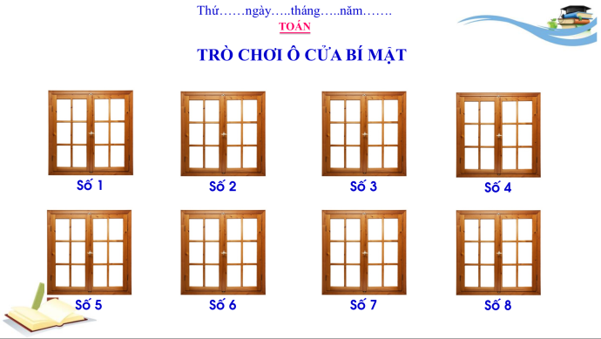

Hình ảnh 10: Trò chơi: Ô cửa bí mật.
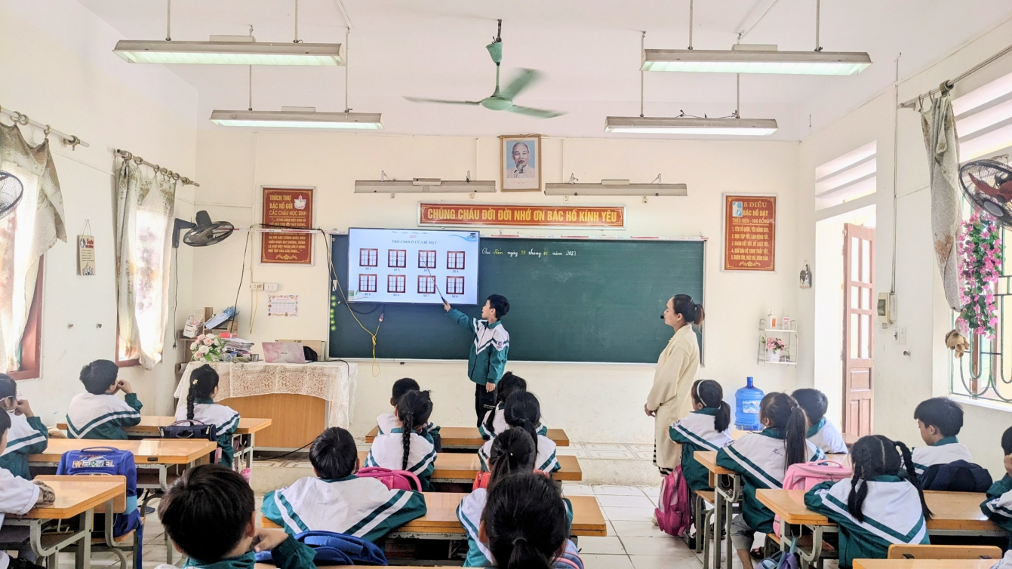
Hình ảnh 11: Học sinh tham gia trò chơi: Ô cửa bí mật.
Giải pháp 4: Thiết kế, xây dựng lời thoại các nhân vật đồng hành cùng các em trong các tiết học.
Tuyến nhân vật xuyên suốt được xây dựng giúp học cảm thấy gần gũi và tương tác nhiều hơn với cuốn sách, bao gồm: hai chị em Mai và Mi; hai bạn Việt và Nam học cùng lớp Mai và bạn Rô-bốt, nhân vật đặc biệt rất thông minh và tinh nghịch. Các bạn nhỏ trong bộ sách sẽ lớn lên theo từng lớp học và trở thành những người bạn thân thiết của mỗi học sinh trong những năm tháng học trò. Nhưng để các em tự đọc các lời thoại của các bạn ấy thì cảm thấy rất nhàm chán và không thuyết phục. Tận dụng những tuyến nhân vật ấy, tôi đã ứng dụng công nghệ thông tin để xây dựng, ghi âm những lời thoại theo từng nhân vật ấy nhằm giúp các em hứng thú, tập trung và thích khám phá, tìm tòi kiến thức hơn. Chẳng hạn khi dạy bài 19: “Hình tam giác, hình tứ giác. Hình chữ nhật, hình vuông”. Để khám phá bài học tôi đã xây dựng lời thoại của các nhân vật để tạo hứng thú, dễ dẫn dắt đi vào bài học cho học sinh. Từ đó khơi dậy cho các em sự tìm tòi, khám phá bài học một cách tự nhiên nhất.
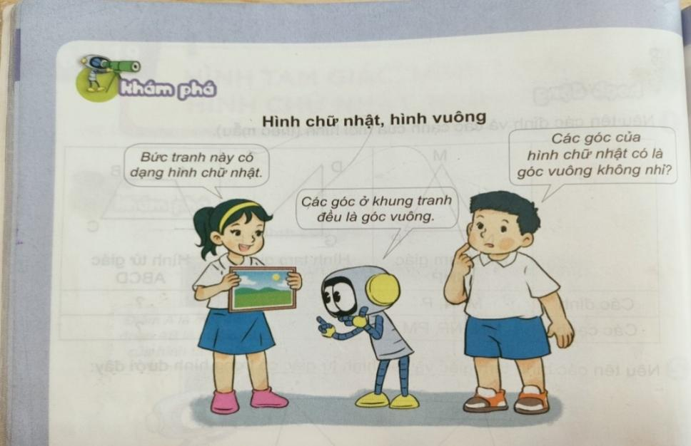
Hình ảnh 12: Minh họa trang 58 sách giáo khoa môn Toán lớp 3 (Tập 1)
Bên cạnh đó để giúp các em tránh nhàm chán, để tạo một không khí gần gũi, lớp học vui vẻ và cởi mở hơn tôi đã xây dựng thêm một số nhân vật đồng hành cùng các em khi dẫn dắt vào các bài tập hoặc trò chơi, giải quyết các vấn đề trong khi học toán. Đó là những nhân vật ngộ nghĩnh, đáng yêu và rất gần gũi đối với các em như: vịt Donald, Minions, Doraemon....Và hiệu quả mang lại rất cao, các em rất thích thú, phấn khích, tập trung giải quyết nhanh những vấn đề đưa ra một cách nhanh chóng và hiệu quả.
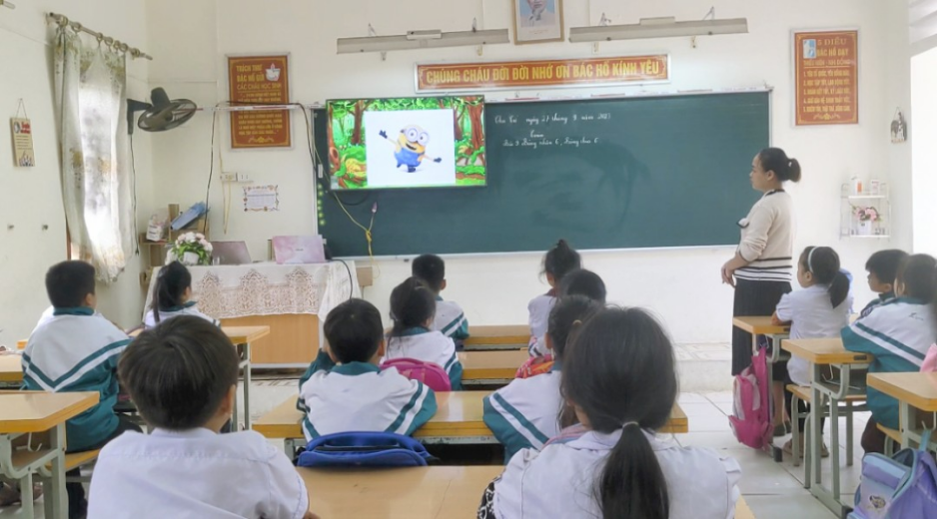
Hình ảnh 13: Nhân vật Minions dẫn dắt vào bài học.
Giải pháp 5: Tạo hứng thú học tập thông qua trả lời câu hỏi trắc nghiệm bằng ứng dụng Plickers.
Nhằm thay đổi nhiều phương pháp dạy học theo phát triển năng lực học sinh tôi thường tìm hiểu trên nhiều nền tảng khác nhau để trau dồi thêm kiến thức. Từ đó, tôi thường xuyên thay đổi cách tổ chức dạy học cho các em một cách linh hoạt, mới mẻ. Một phần mềm mà tôi thấy hữu ích và mang lại hiệu quả đó chính là Plickers.
Phần mềm Plickers không chỉ cuốn hút được các em học sinh, tạo ra sự tương tác giữa thầy và trò mà còn giúp các em nắm vững kiến thức, tạo sự hứng khởi trong học tập. Điều kiện để áp dụng phần mềm Plickers trong trường học rất đơn giản, chỉ cần giáo viên có điện thoại thông minh; lớp học có máy tính và 1 tivi hoặc máy chiếu kết nối mạng Internet, mỗi học sinh được phát một thẻ in trên giấy. Thẻ của mỗi học sinh tương ứng là mã của em đó, 4 cạnh của thẻ có mã là 4 đáp án A, B, C, D. Học sinh đọc câu hỏi trên màn hình và chọn đáp án nào thì giơ bảng mã theo chiều tương ứng A, B, C, D đã in trên mã thẻ của học sinh đó. Sau khi học sinh trả lời bộ câu hỏi, Plicker có phần hiển thị đáp án, tổng hợp kết quả của học sinh rất nhanh và ngay lập tức hiện trên màn hình máy tính. Thứ nhất, học sinh có thể thấy kết quả của mình được hiển thị trên màn hình, thấy được bao nhiêu bạn trả lời đúng, bao nhiêu bạn có cùng đáp án với mình, từ đó các em càng hào hứng và có ý thức học tập hơn, tích cực bổ sung kiến thức để đạt được kết quả tốt hơn. Thứ hai học sinh không nhìn được đáp án của nhau. Thứ ba Plicker giúp cho việc củng cố kiến thức bài học trở lên thú vị, nhanh gọn. Sự hào hứng, yêu thích không chỉ trong tiết học mà còn được duy trì thực hiện ở nhà để chuẩn bị thật tốt cho buổi học sau.
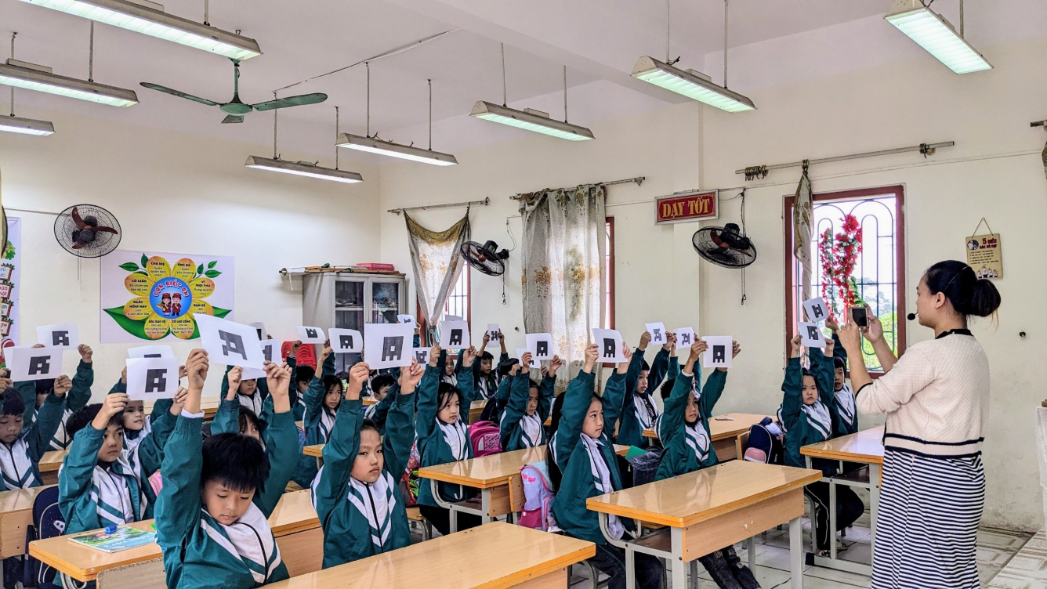
Hình ảnh 14: Tiết học sử dụng phần mềm Plicker.

PHẦN III. KẾT QUẢ THỰC HIỆN BIỆN PHÁP
1.Kết quả đạt được.
Sau khi có được những kết quả tốt về thực nghiệm, tôi đã báo cáo nội dung biện pháp lên Ban giám hiệu (BGH) nhà trường và được BGH dự giờ kiểm tra và đánh giá mức độ khả thi của sáng kiến. Sau đó BGH nhà trường đã cho phép tiến hành triển khai đại trà vào các tiết học hằng ngày để tạo niềm vui, phấn khởi cho các em học tập chăm chỉ. Trong quá trình nghiên cứu biện pháp và áp dụng tôi thấy kết quả thu được rất tốt. Học sinh mạnh dạn tự tin hơn. Số lượng nhóm hoạt động chưa hiệu quả đã giảm. So sánh với kết quả trước và sau khi áp dụng biện pháp đã có nhiều thay đổi.
Đế có cái nhìn tổng quát về khả năng học tập Toán của các em trước và sau khảo nghiệm tôi đã tiến hành khảo sát như sau:
Kết quả kiểm tra khả năng học Toán của học sinh khi chưa áp dụng các biện pháp bằng hình thức kiểm tra bài tập tại lớp:
TS HS | Tinh thần học môn toán tốt |  | Học toán tương đối tốt nhưng thiếu tập trung |  | Chưa chăm chỉ học toán
TS HS | SL | TL% | SL | TL% | SL | TL%
26 | 12 | 46,2% | 11 | 42,3 % | 3 | 11,5%
Kết quả kiểm tra khả năng học Toán của học sinh sau khi áp dụng các biện pháp bằng hình thức kiểm tra bài tập tại lớp:
TS HS | Tinh thần học môn toán tốt |  | Học toán tương đối tốt nhưng thiếu tập trung |  | Chưa chăm chỉ học toán
 | SL | TL% | SL | TL% | SL | TL%
26 | 18 | 69,2% | 7 | 27% | 1 | 3,8%
Qua kết quả khảo nghiệm nêu trên đã khẳng định về tính khả thi của biện pháp mà tôi đã trình bày. Kết quả thực nghiệm đã chứng minh rằng việc tích hợp 5 giải pháp trên đã giúp cho học sinh thay đổi được phong cách học tập, học Toán tốt hơn và tăng thêm những kiến thức từ các môn học khác đến kĩ năng sống.
2. Phạm vi áp dụng.
Sáng kiến: “Ứng dụng công nghệ thông tin trong dạy học Toán nhằm tạo hứng thú cho học sinh lớp 3 học tốt môn Toán.” là một sáng kiến nghiên cứu về lĩnh vực môn toán đối với lứa tuổi học sinh lớp 3 trong phạm vi của Trường Tiểu học Minh Tân A. Tuy nhiên việc áp dụng các giải pháp không chỉ gói gọn trong lớp 3 mà còn có thể lan tỏa một số giải pháp phù hợp, áp dụng được đối với các khối, lớp ở trong toàn trường. Là một giáo viên chủ nhiệm cần phải rèn cho học sinh niềm hứng thú, ham thích học toán bởi đặc thù lớp 1,2 các em còn nhỏ mới bước qua lớp 3 và là giao thời lên lớp 4, 5 kiến thức sẽ nặng hơn nên cần phải rèn cho các em thói quen từ bây giờ để học sinh ham học, chăm học và biết tự học. Sau đó các em mới hình thành được thói quen và lên lớp trên các em sẽ dễ dàng học tập hơn. Đầu năm học 2023-2024 tôi đã triển khai chuyên đề này cho khối và giáo viên trong khối lớp cũng đã và đang áp dụng các giải pháp phù hợp với tình hình thực tế của lớp mình.

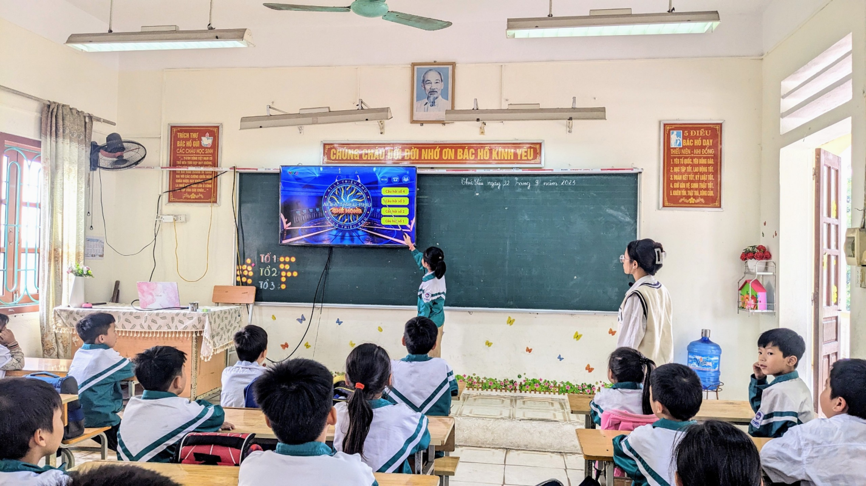
Hình ảnh 15: Giáo viên trong trường áp dụng những giải pháp.
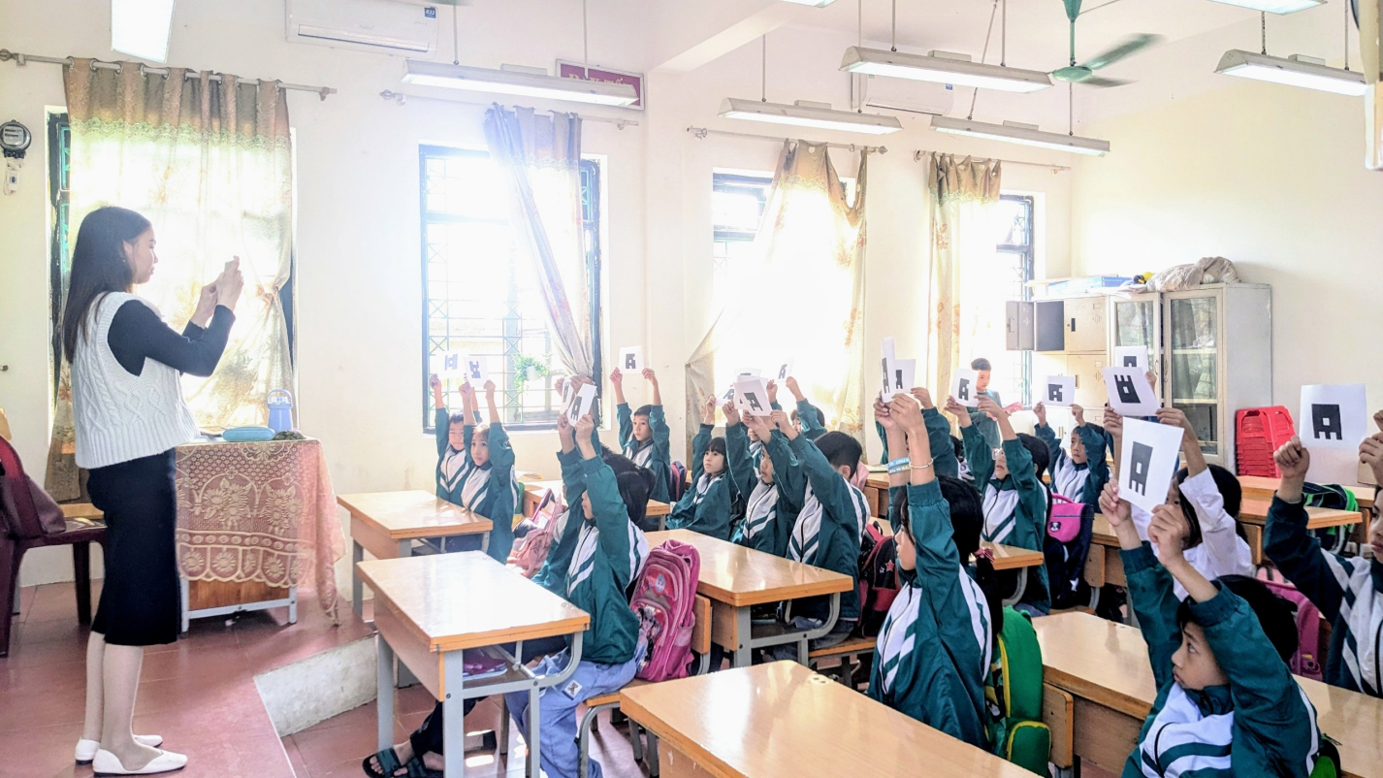
Hình ảnh 16: Giáo viên trong trường áp dụng những giải pháp.

PHẦN IV. KẾT LUẬN
Biện pháp: “Ứng dụng công nghệ thông tin trong dạy học Toán ở lớp 3 nhằm tăng cường hứng thú để học sinh học tốt môn Toán.”, tuy chưa phải là một công trình nghiên cứu mà chỉ là một sáng kiến nhỏ của bản thân nhằm giúp học sinh phát triển những phẩm chất, năng lực của mình thông qua các hoạt động tự giác, tích cực. Đây là cách thay đổi để dạy học theo hướng đổi mới của chương trình giáo dục phổ thông 2018.
Với những giải pháp tôi đã áp dụng trong biện pháp có tính khả thi cao, trước hết là tạo cho các em tinh thần vui vẻ, hứng thú, đam mê, tìm tòi, khám phá để học Toán, từ đó từng bước giúp các em phát triển các phẩm chất như chăm chỉ, trung thực, trách nhiệm và phát triển năng lực toán học.
Giáo viên phải luôn nỗ lực học hỏi, trau dồi, nâng cao trình độ công nghệ thông tin để ứng dụng tốt công nghệ thông tin vào việc giảng dạy.
Giáo viên phải luôn tìm tòi,cập nhật những phương pháp mới, hiệu quả và thiết thực để nâng cao chất lượng dạy học nói chung và dạy học Toán nói riêng.
Tôi xin chân thành cảm ơn!
Phú Xuyên, ngày 12 tháng 12 năm 2023
XÁC NHẬN CỦA  THỦ TRƯỞNG ĐƠN VỊ | Tôi xin cam đoan đây là sáng kiến của bản thân thực hiện, không sao chép nội dung của người khác, nếu vi phạm chịu xử lý theo quy định./. Người thực hiện  Nguyễn Thị Quỳnh
TÀI LIỆU THAM KHẢO
- Bộ sách giáo viên, sách giáo khoa Toán 3 Cánh Diều.
- Lê Văn Lũy, Lê Mỹ Dung. Tài liệu Bồi dưỡng thường xuyên GV Tiểu học, Module TH3 “Đặc điểm tâm lí của học sinh yếu kém, học sinh cá biệt, học sinh giỏi và học sinh năng khiếu”.
- Trường ĐHSP Hà Nội (2018), Tài liệu bồi dưỡng toán 3
- Bài giảng một số vấn đề chung về dạy học theo định hướng phát triển năng lực học
- Truy cập vào link: hanhtrangso.nxbgd.vn. hành trang số là nền tảng của Nhà xuất bản Giáo dục Việt Nam.

